**Dahlan Muda Expo 2025: Panggung Inovasi Mahasiswa Menuju Wirausaha Mandiri**

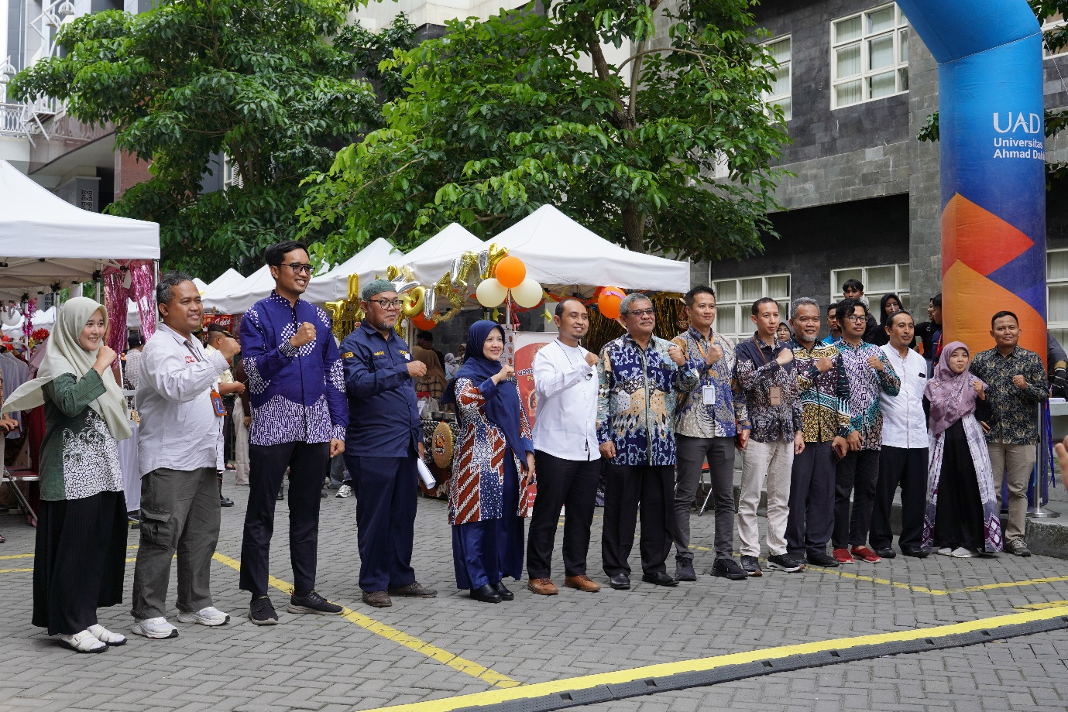

Yogyakarta, 16 juni 2025 - Universitas Ahmad Dahlan (UAD) Yogyakarta secara resmi membuka kegiatan Dahlan Muda Expo 2025, Jumat (13/6), di Kampus 4 UAD. Kegiatan ini menjadi bagian dari rangkaian besar UAD Fair 2025 yang mengusung semangat kewirausahaan dan pengembangan karakter mahasiswa.

Pembukaan acara berlangsung pukul 13.00 WIB dan dihadiri langsung oleh Rektor UAD Prof. Dr. Muchlas, M.T., didampingi Wakil Rektor Bidang Kemahasiswaan dan Alumni Dr. Gatot Sugiharto, S.H., M.H., serta jajaran pimpinan universitas, dekan fakultas, dan mitra dari kalangan perbankan. Turut hadir di antaranya pimpinan Bank KB Bukopin Syariah, Bank Rakyat Indonesia (BRI), dan Bank Panin Dubai Syariah.

Dalam sambutannya, Wakil Rektor Bidang Kemahasiswaan dan Alumni, Dr. Gatot Sugiharto menjelaskan bahwa kegiatan ini dirancang sebagai bentuk konkret dukungan universitas terhadap mahasiswa yang memiliki minat di bidang kewirausahaan.

“Untuk tahun ini, Dahlan Muda Expo diikuti oleh 125 stand. Sebanyak 102 stan berasal dari mahasiswa UAD yang telah terseleksi dari lebih dari 300 proposal. Selain itu, ada **11 stan alumni** dan beberapa stan dari perguruan tinggi mitra, seperti Universitas Aisyah Yogyakarta, Universitas Muhammadiyah Jakarta, Universitas Muhammadiyah Malang, Universitas Muhammadiyah Ponorogo, Universitas Muhammadiyah Purwokerto, dan Universitas Tidar,” ujar Gatot dalam Laporannya.

Ia menambahkan bahwa kegiatan ini tidak hanya menjadi ajang pameran produk, tetapi juga menjadi media pembelajaran dan pengembangan kompetensi bagi mahasiswa, khususnya dalam aspek entrepreneurship dan soft skill.

Sementara itu, Rektor UAD Prof. Dr. Muchlas, M.T. dalam sambutannya menggarisbawahi pentingnya menumbuhkan jiwa kewirausahaan melalui praktik langsung.

“Entrepreneurship itu bukan sekadar berdagang. Ia merupakan proses pembentukan karakter kepemimpinan, komunikasi, serta kemampuan menyelesaikan masalah. Mahasiswa tidak cukup hanya belajar dua SKS kewirausahaan di kelas. Harus ada latihan, pengalaman, bahkan kegagalan, agar mental wirausaha tumbuh,” tutur Rektor.

Menurutnya, kegiatan seperti ini menjadi bagian dari proses pendidikan karakter mahasiswa, terutama dalam menyiapkan lulusan yang adaptif dan mampu menciptakan peluang, bukan hanya mencari pekerjaan.

Dahlan Muda Expo merupakan lanjutan dari rangkaian kegiatan UAD Fair 2025, yang sebelumnya telah diisi dengan berbagai kompetisi, seperti lomba debat Bahasa Inggris tingkat SMA, kompetisi e-sport, hingga job fair yang menggandeng puluhan perusahaan nasional.

“Semua kegiatan ini kami rancang sebagai bentuk dukungan terhadap mahasiswa untuk berkembang secara holistik, akademik maupun non-akademik,” ujar Gatot.

Acara ini juga melibatkan 122 organisasi kemahasiswaan (ormawa) yang aktif di UAD, menjadikan kampus sebagai ruang belajar terbuka yang mendorong kreativitas, kemandirian, dan inovasi.

Pembukaan UAD Fair dan Dahlan Muda Expo 2025 ini mempertegas posisi Universitas Ahmad Dahlan sebagai perguruan tinggi yang berkomitmen pada pembinaan generasi muda dalam menghadapi tantangan dunia kerja dan kewirausahaan.

Kegiatan ini diharapkan mampu menjadi wadah strategis untuk mengembangkan potensi mahasiswa dan alumni, serta memperkuat jaringan antarperguruan tinggi dan mitra eksternal.